**Детская шалость с огнем.**

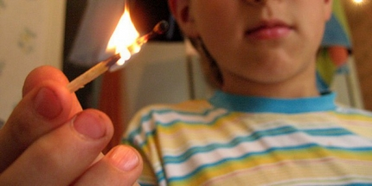

         Дети одни дома или без надлежащего присмотра – это наиболее распространенные  обстоятельства, при которых происходят пожары с гибелью детей. Зачастую, все запреты забываются, когда ребенок остается один и в доме в доступном для него месте находится источник огня.

    Если пожар начинается в присутствии взрослых людей, то велика вероятность, что огню не дадут разгореться и вовремя будет вызвана пожарная охрана. Но если маленький ребенок оказывается без присмотра, он пугается и пытается спрятаться от огня. А если при этом дверь закрыта на замок, то шансов спастись у ребенка просто нет!

    В основном дети гибнут от дыма и токсического действия угарного газа. Дети более чувствительны к угарному газу, чем взрослые.

    Пожарная охрана призывает соблюдать правила пожарной безопасности и помнить о том, что они ответственны не только за свою жизнь, но и за жизнь детей. Помните, что нельзя  оставлять малолетних детей без присмотра, необходимо убрать в недоступные места пожароопасные предметы. С детьми нужно регулярно повторять правила пожарной безопасности и напоминать, что нельзя играть со спичками и зажигалками. Нужно не только предостеречь детей от пожаров, но и научить действовать в случае пожара. Ведь зачастую ребятишки не знают о том, что делать во время пожара, чтобы уцелеть.

**В случае пожара нужно немедленно покинуть помещение, защитив нос и рот влажной тканью, а затем вызвать пожарную охрану по телефону «01», с сотового – «010», «112», сообщив точный адрес. Если рядом есть взрослые, сразу звать их на помощь.**

**Но для того что бы избежать трагедии**, **НЕ ОСТАВЛЯЙТЕ ДЕТЕЙ ОДНИХ БЕЗ ПРИСМОТРА!!!**